DY INNOVATE
118, 13gil, Seokam-ro, Iksan-si, Jeonrabuk-do
Korea

Кран-манипулятор, изготовленный на базе данной КМУ, до пуска в работу подлежит регистрации в органах Ростехнадзора.

КРАНОМАНИПУЛЯТОРНАЯ УСТАНОВКА
С КАНАТНОЙ ПОДВЕСКОЙ
ГРУЗОЗАХВАТНОГО МЕХАНИЗМА
МОДЕЛЬ SS1926

ПАСПОРТ
SS1926.03.00.000 ПС

РЕГИСТРАЦИОННЫЙ №

ВНИМАНИЕ ВЛАДЕЛЬЦА КРАНОМАНИПУЛЯТОРНОЙ УСТАНОВКИ!

- Паспорт крана-манипулятора должен быть составлен на основании паспорта КМУ.

- Проектная документация на доизготовление крана-манипулятора должна быть разработана специализированной организацией, имеющей разрешение (лицензию) Ростехнадзора на проведение такого вида работ.

- Доизготовление крана-манипулятора должно проводиться специализированной организацией, имеющей разрешение органов Ростехнадзора на выполнение такого вида работ.

- Разрешение на работу доизготовленного крана-манипулятора должно быть получено в порядке, установленном нормативными документами Ростехнадзора.

- Копии разрешений органов Ростехнадзора на отступление от нормативных документов должны быть приложены к паспорту КМУ.

- Рекомендуемая производительность гидравлического насос 70 л/мин (52~61cc/rev), рабочее давление 210 кгс/см². (другие сведения, на которые необходимо обратить особое внимание владельца КМУ, сведения о рекомендуемых технических характеристиках шасси и гидронасоса,
если он не входит в комплект поставки)

※ Вышеуказанный параметр рекомендуемой производительности гидравлического насоса на стандартных корейских шасси.

  - Общий вид КМУ в рабочем положении с указанием основных размеров.

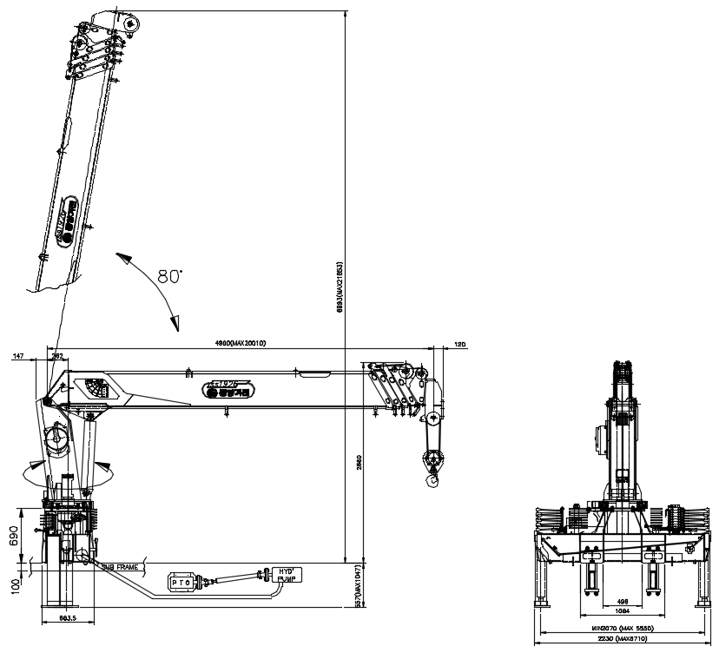

Рис. 1
Краноманипуляторная установка (КМУ) модели SS1926
в рабочем положении.

Разрешение (лицензия) на применение

№РРС 00-26259 от «02» октября 20 07 г.

Федеральной службы по экологическому,
(Наименование и адрес органа Госгортехнадзора,
технологическому и атомному надзору
выдавшего разрешение на применение крана)

- ОБЩИЕ СВЕДЕНИЯ
- Предприятие-изготовитель и его адрем | DY INNOVATE, 118, 13gil, Seokam-ro, Iksan-si, Jeonrabuk-do (Корея)
- Тип КМУ | Гидравлический с телескопической стрелой и гибкой (канатной) подвеской грузозахватного органа
- Индекс КМУ | SS1926
  - Заводской номер
  - Год изготовления
- Назначение КМУ | Выполнение погрузочно-разгрузочных работ и транспортировка грузов при строительстве различных видов работ
- Группа классификации (режима)  по ИСО 4301/1:  КМУ  механизмов:  подъема  поворота  телескопирования | А4  М4  М4  М3
- Тип привода механизмов | Гидравлический
- Окружающая среда, в которой может эксплуатироваться КМУ:  температура, ̊С  рабочего состояния $\frac{наибольшая}{наименьшая}$ , ̊С  нерабочего состояния $\frac{наибольшая}{наименьшая}$ , ̊С  относительная влажность воздуха, %  взрывоопасность  пожароопасность | $$\frac{плюс 40}{минус 40}$$  $$\frac{плюс 40}{минус 40}$$  85% при температуре плюс 20°  невзрывоопасная  непожароопасная
- Допустимая скорость ветра на высоте 10 м для рабочего состояния с грузом, м/с | 14
- Допустимый уклон КМУ при максимальном грузовом моменте, градусы | 3
- Ограничение одновременного выполнения рабочих операций | Допускается совмещение любых операций
  - Род электрического тока, напряжение и число фаз
Назначение цепи | Род тока | Напряжение, B | Число фаз
Силовая | --- | --- | ---
Управления | --- | --- | ---
Системы защиты | Постоянный (D.C) | 24 В | Одна
Рабочего освещения | Постоянный (D.C) | 24 В | Одна
Ремонтного освещения | --- | --- | ---
- Основные нормативные документы, в соответствии с которыми изготовлена КМУ (обозначение, наименование) |  | KS - Корейский стандарт, в основе статья 34 Закон об охране труда и технике безопасности (ENFORCEMENT DECREE OF THE OCCUPATIONAL SAFETY AND HEALTH ACT)

- ОСНОВНЫЕ ТЕХНИЧЕСКИЕ ДАННЫЕ И ХАРАКТЕРИСТИКИ КРАНА-МАНИПУЛЯТОРА
Высота подъема крюка, м
- Основные характеристики КМУ:  - Грузовой момент, тм  - Грузоподъемность нетто, т:  основного подъема:  максимальная  на максимальном вылете  - Вылет, м:  основного подъема:  максимальный  минимальный  - Максимальная высота подъема, м | 19.0 ton∙m  7,4 ton  0.4 ton  400kg/19.8m  7,400kg/2.0m  22.7 meter

  - Грузовысотные характеристики:

Рабочий диапазон
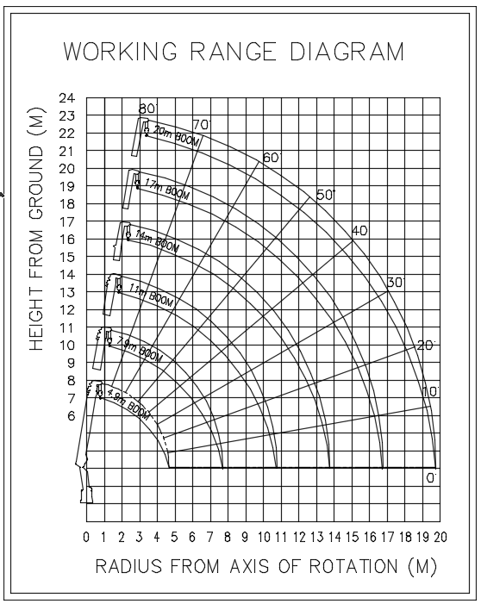
Высота подъема крюка, м
Вылет крюка, м

Рис. 2
Диаграмма высотных характеристик
КМУ модели SS1926

    - Грузовые характеристики КМУ модели SS1926
WORKING  RADIUS(M) | BOOM LENGTH
 | 4.9 | 8.0 | 11.0 | 14.0 | 17.0 | 20.0
2.0 | ● 7,400 | ● 5,500 | 4,000
3.0 | ● 5,000 | 4,500 | 3,500 | 3,000
4.0 | 4,000 | 3,500 | 3,000 | 2,750 | 2,500
5.0 | 3,900(4.7) | 3,000 | 2,700 | 2,540 | 2,190 | 2,000
6.0 |  | 2,600 | 2,250 | 2,050 | 1,820 | 1,750
7.0 |  | 2,200 | 2,100 | 1,800 | 1,600 | 1,550
8.0 |  | 2,100(7.7) | 1,650 | 1,600 | 1,430 | 1,430
9.0 |  |  | 1,400 | 1,400 | 1,300 | 1,290
10.0 |  |  | 1,300 | 1,200 | 1,160 | 1,140
11.0 |  |  | 1,250(10.7) | 1,100 | 1,000 | 980
12.0 |  |  |  | 1,000 | 900 | 870
13.0 |  |  |  | 900 | 800 | 750
14.0 |  |  |  | 850(13.7) | 700 | 690
15.0 |  |  |  |  | 650 | 630
16.0 |  |  |  |  | 620 | 550
17.0 |  |  |  |  | 600(16.8) | 490
18.0 |  |  |  |  |  | 440
19.0 |  |  |  |  |  | 420
20.0 |  |  |  |  |  | 400(19.8)
Кратность запасовки | 4-кратная | (●) 6-кратная

- Допустимая масса груза, с которой разрешено телескопиование секций стрелового оборудования | В соответствии с грузовой характеристикой

  - Геометрические параметры крана-манипулятора

Рис. 3
КМУ модели SS1926. Схема общего вида.

- Максимальное/минимальное время полного движения механизма стрелового оборудования в обоих направлениях, сек:  выдвижения (втягивания) стрелы  подъема (опускания) стрелы | 36(33)  17(9.5)
- Частота вращения, рад/с (об/мин) | 2,5 об/мин
- Угол поворота (градусы):  без груза  с грузом | 360  360
- Максимальный крутящий момент механизма поворота, кНм | 2.5
- Место управления:  при работе  при установке на выносные опоры | Блок управления на опорной раме
- Способ управления | Гидравлический, Электрический
- Масса краноманипуляторной установки (КМУ), т | 3.6

- ТЕХНИЧЕСКИЕ ДАННЫЕ И ХАРАКТЕРИСТИКИ СБОРОЧНЫХ УЗЛОВ И ДЕТАЛЕЙ

  - Силовые узлы гидрооборудования механизмов

    - Гидронасос
Гидравлический насос не входит в комплект поставки КМУ. Сведения о рекомендуемых параметрах гидравлического насоса приведены на обороте титульного листа настоящего паспорта КМУ.

    - Гидромоторы:
Позиция на гидросхеме | Поз. 9 | Поз. 10
Назначение | Привод грузовой лебедки | Привод механизма поворота
Тип и условное обозначение | JMFX36X01 | EPM80C
Номинальный крутящий момент, Нм | 15.5 | 168.7
Номинальное давление рабочей жидкости на входе, МПа (кгс/см²) | 20 (203.9) | 20 (203.9)
Номинальная частота вращения, рад/с (об/мин) | 125.6(1200) | 77.5 (740)
Номинальный расход рабочей жидкости, л/мин | 43.2 | 68.0

    - Гидроцилиндры:
Позиция на гидросхеме |  | Поз. 5 | Поз. 7
Назначение |  | Телескопирование секций стрелы | Изменение угла наклона стрелы
Тип, условное обозначение |  | 3-х секционный | 2-хстороннего действия
Количество |  | 1 | 2
Диаметр, мм | Поршня | 70/65/70 | 125
 | штока | 55/50/55 | 80
Ход поршня, мм |  | 3060/3050/3000 | 850
Усилие, кН | Втягивания | 28.9/26.6/28.9 | 284.6(142.3X2)
 | выдвижения | 75.6/65.2/75.6 | 482.2(241.1X2)
Номинальное давление рабочей жидкости, кгс/см² |  | 210 | 210

Позиция на гидросхеме |  | Поз. 11 | Поз. 13
Назначение |  | Управление домкратами передних опор | Выдвижение/втягивание передних опор
Тип, условное обозначение |  | Двухстороннего действия
Количество |  | 2 | 2
Диаметр, мм | Поршня | 80 | 40
 | штока | 60 | 25
Ход поршня, мм |  | 490 | 1740
Усилие, кН | Втягивания | 75 (37.5*2) | 26 (13*2)
 | выдвижения | 172 (86*2) | 42 (21*2)
Номинальное давление рабочей жидкости, кгс/см² |  | 180 | 180
Позиция на гидросхеме |  | Поз. 15 (опция) | Поз. 17 (опция)
Назначение |  | Управление домкратами задних опор | Выдвижение/втягивание задних опор
Тип, условное обозначение |  | Двухстороннего действия
Количество |  | 2 | 2
Диаметр, мм | Поршня | 63 | 40
 | штока | 35 | 25
Ход поршня, мм |  | 410 | 1100
Усилие, кН | Втягивания | 80 (40*2) | 26 (13*2)
 | выдвижения | 112 (56*2) | 42 (21*2)
Номинальное давление рабочей жидкости, кгс/см² |  | 180 | 180

  - Схемы.
    - Схема электрическая принципиальная

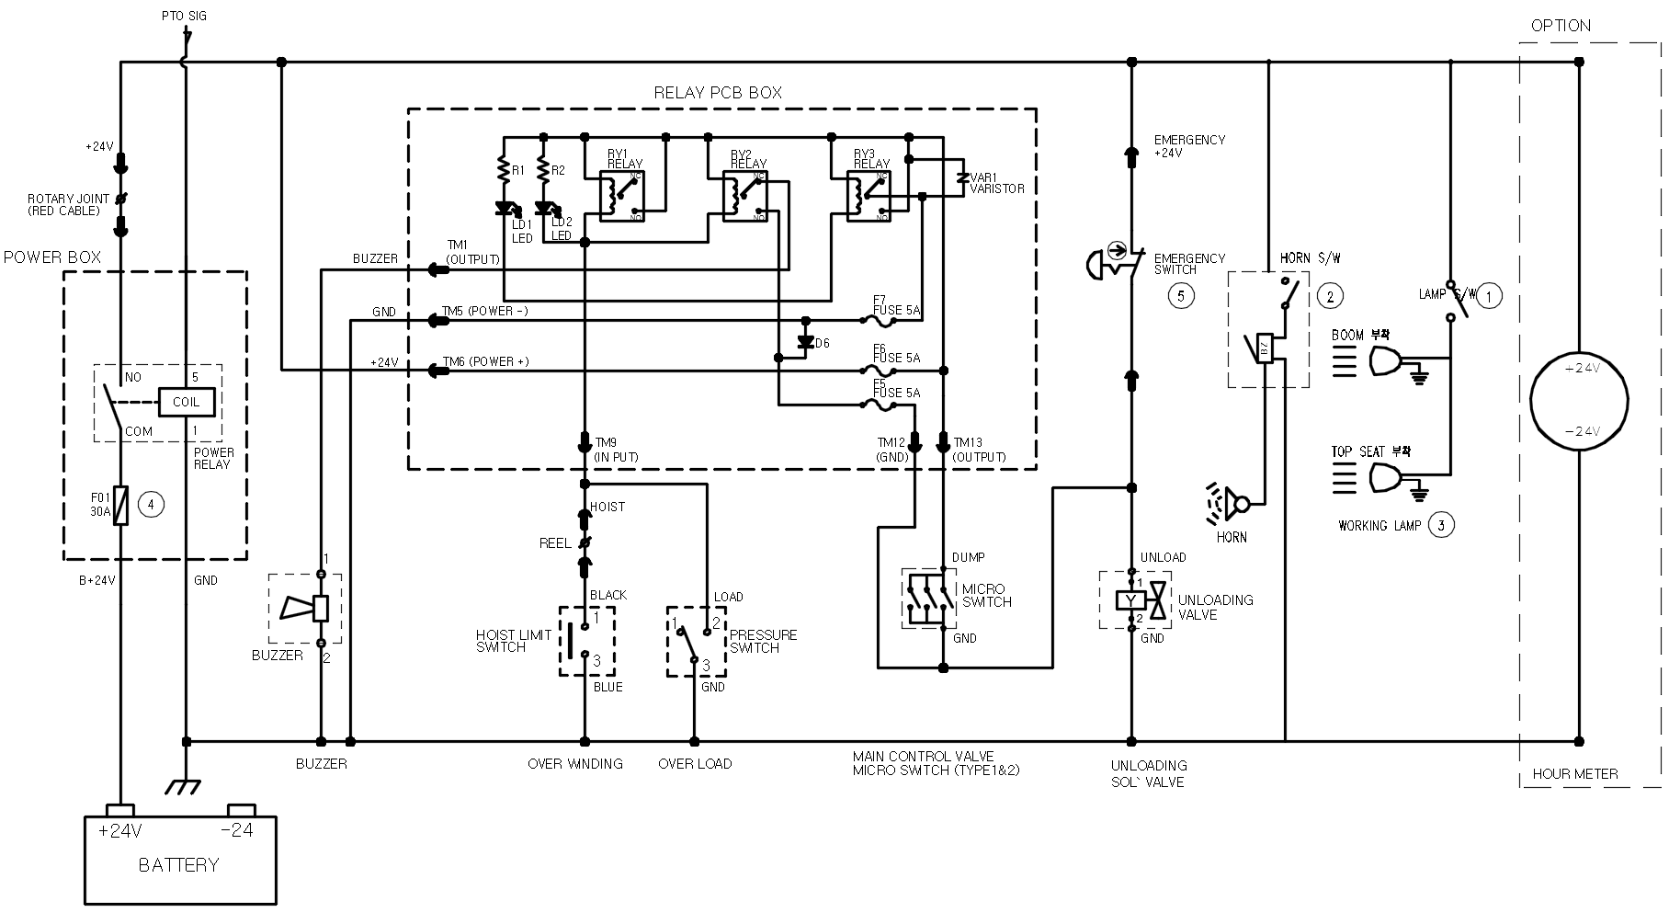Рис. 4
КМУ модели SS1926. Схема электрической цепи.

      - Перечень элементов электрооборудования

Обозначение на схеме | Наименование и краткая техническая характеристика | Тип | Количество | Примечание
1 | Переключатель лампы |  | 1
2 | Кнопочный выключатель |  | 3
3 | Аварийный переключатель |  | 1
4 | Фонарь рабочего освещения |  | 4

    - Схема гидравлическая принципиальная

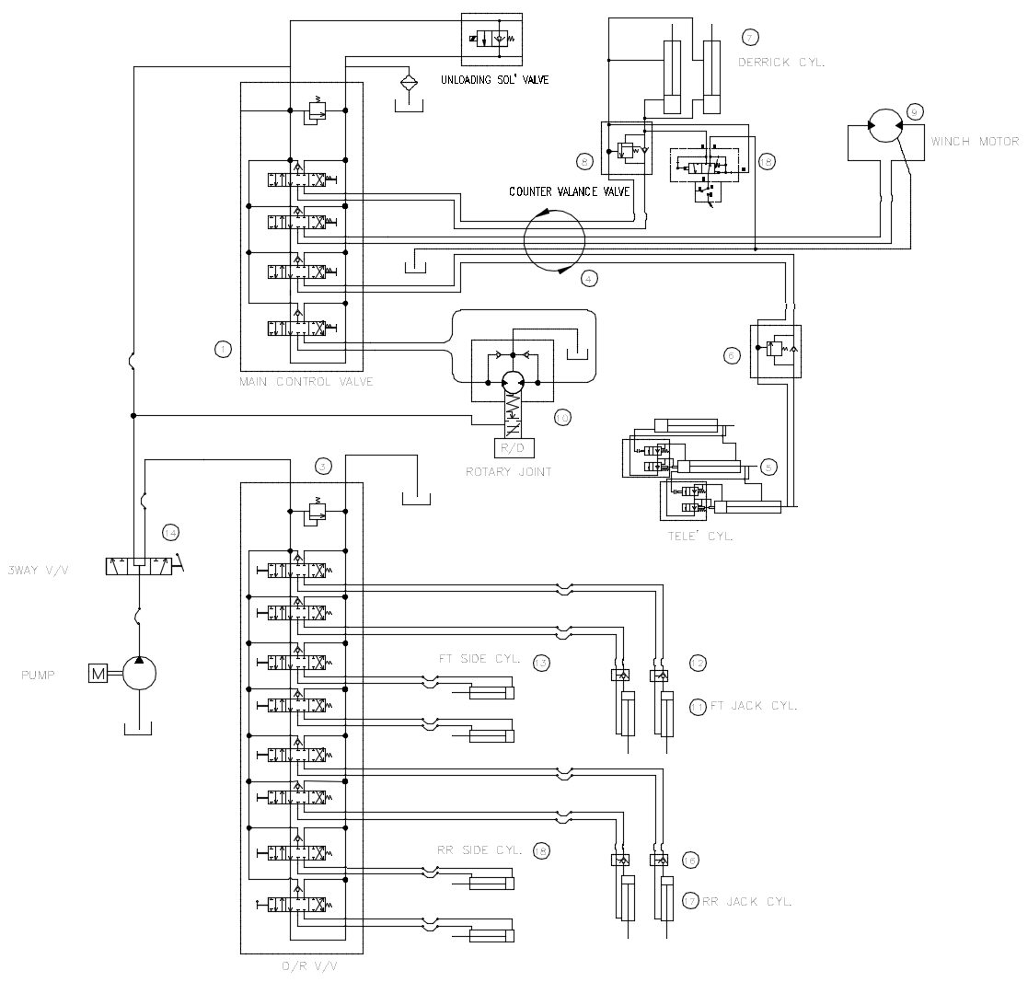

Рис. 5
КМУ модели SS1926. Схема гидравлическая принципиальная.

3.2.2.1 Перечень элементов гидрооборудования

Позиция на гидросхеме | Обозначение по схеме | Наименование и краткая техническая характеристика | Тип | Количество | Примечание
1 | 1 | Блок гидрораспределители для управления КМУ | 4S | 1 | (210Bar)
2 | 2 | Гидрораспределителя управления аутригерами | 8S | 1 | (180Bar)
3 | 3 | Фильтр |  | 1 | PT 1 1/4”
4 | 4 | Гидрошарнир |  | 1 | ---
5 | 5 | Гидроцилиндр механизма телескопирования |  | 1 | ---
6 | 6 | Обратный клапан (перепускной) | DER | 1 | 4.5:1
7 | 7 | Гидроцилиндр механизма подъема стрелы |  | 1 | ST850
8 | 8 | Обратный клапан (перепускной) | TELE | 1 | 3:1
9 | 9 | Привод грузовой лебедки | JMF36 | 1 | ---
10 | 10 | Блок гидрораспределители для управления КМУ | EPM80C | 1 | ---
11 | 11 | Гидроцилиндр переднего домкрата |  | 2 | St 490
12 | 12 | Обратный клапан переднего домкрата |  | 2 | ---
13 | 13 | Гидроцилиндр передней опоры |  | 2 | St 1740
14 | 14 | Клапан трехходовой |  | 1 | PT 3/4
15 | 15 | Гидроцилиндр домкрата (ЗАДНЯЯ) |  | 2 | St 410
16 | 16 | Клапан обратн. (ЗАДНЯЯ. домкр.) |  | 2
17 | 17 | Гидроцилиндр опоры (ЗАДНЯЯ) |  | 2 | St 1100
18 | 18 | Клапан огранчения нагрузки |  | 1
    - Схема кинематическая
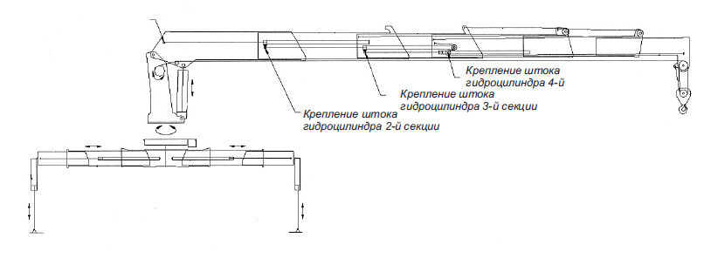

Рис. 6
КМУ модели SS1926. Схема кинематическая.

    - Схемы запасовки и характеристики канатов (схемы запасовки грузовых полиспастов главного и вспомогательного подъемов, полиспастов подъема стрел и др.; на схемах указываются размеры барабанов, блоков и способы крепления канатов и цепей)
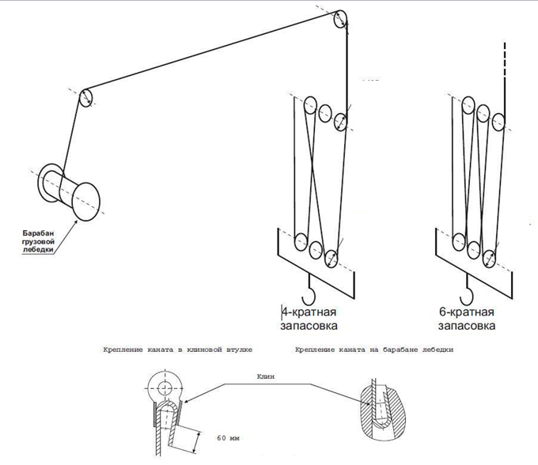

Рис. 7
КМУ модели SS1926. Схемы запасовки грузового каната.

      - Характеристика канатов

Назначение каната |  | Подъем груза
Механизм, на котором канат установлен |  | Лебедка главного подъема
Конструкция каната и обозначение государственного стандарта |  | 19х7
Диаметр, мм |  | 10
Длина, м |  | 100
Временное сопротивление проволок разрыву, Н/мм² |  | 1,960
Разрывное усилие каната, Н |  | 71,200
Расчетное натяжение каната, Н | Расчетный | 5.65
 | Нормативный | 5.0
Покрытие поверхности проволоки |  | без покрытия

  - Грузозахватные органы

    - Крюки
Механизм | Подъем груза
Тип | Однорогий, кованый
Номер заготовки крюка по стандарту и обозначение стандарта
Номинальная грузоподъемность, т | 8.0
Заводской номер (сетификат, год изготовления)
Изображение клейма ОТК предприятия-изготовителя

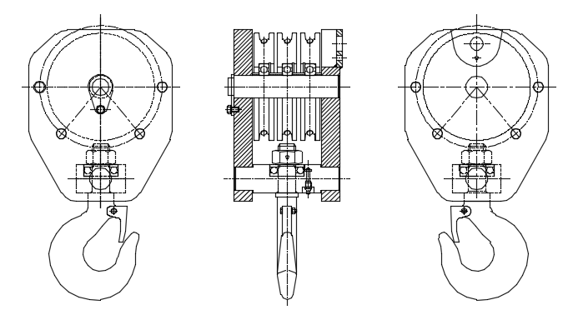

Рис. 8
Подвеска крюковая. Чертеж общего вида.

  - Приборы, устройства безопасности и сигнализаторы. Предохранительные устройства.

    - Концевые выключатели

Тип (рычажный, шпиндельный и т.п.) | Цепь размыкания (электрическая, гидравлическая) | Механизм, с которым функционально связан выключатель (место установки) | Расстояние от грузозахватного органа или другой движущейся части до упора при отключении (м, град. и др.) | Блокировка | Количество | Номер позиции на принципиальной схеме
Рычажный | Электро-гидравлич | Подъем груза | 0.5m | Да | 1 | Рис. 4
--- | --- | --- | --- | --- | --- | ---
--- | --- | --- | --- | --- | --- | ---
--- | --- | --- | --- | --- | --- | ---

    - Ограничитель грузоподъемности

Механизмы, отключаемые ограничителем | Подъем стрелы, выдвижение секций
Обозначение (марка, тип, модификация) | Переключатель давления
Система | Гидравлическая
Превышение массы груза над грузоподъемностью для данных вылета и высоты при срабатывании ограничителя, % | 10%
Тип предупредительной сигнализации | Звуковая
Масса груза, при которой вступает в действие предупредительная сигнализация, % от грузоподъемности для данных вылета и высоты подъема | 100%
Предприятие-изготовитель, заводской номер | DY INNOVATE

    - Предохранительные клапаны
Обозначение на принципиальной гидравлической схеме | Место установки | Назначение
поз. 6 | Подъёмный цилиндр КМУ | Защита гидравлического оборудования КМУ от превышения рабочего давления
поз. 8 | Телескопический цилиндр КМУ
поз. 12,16 | Опорный контур КМУ

    - Упоры
Механизм | Выдвижение выносных опор
Конструкция | Фиксатор пальцевый
Максимальный ход, мм | Передние опоры - 1,740мм  Задние опоры - 1,100мм  (Ход цилиндра)
Ограничиваемое перемещение | Фиксация выдвижных опор КМУ в транспортном положении
  - Кабина

Место расположение | Кабина
Назначение | Постоянная температура и безопасность для оператора
Тип, конструктивное исполнение | Кабина закрытого исполнения  (Передний, Боковой тип двери)
Количество мест | Одно
Тип, характеристика остекления | Металл и закалённое стекло
Характеристика изоляции (термо-, звукоизоляция и т.п.) | ---
Характеристика систем создания микроклимата (вентиляция, отопление, кондиционирование и др.) | ----
Характеристика кресла | Переключатель безопасности под креслом  (Защищает оператора с клапаном давления при складывании кабины)
Другое оборудование (стеклоочистители, огнетушители и т.д.) | Дворники (Один)

  - Данные о металле основных элементов металлоконструкций крана-манипулятора

Наименование и обозначение узлов КМУ | Вид и толщина металлопроката, стандарт | Марка материала, категория, группа, класс прочности | Стандарт на марку материала | Номер сертификата | Электроды, сварочная проволока (тип, марка, стандарт)
Основание КМУ | Листовая сталь | ATOS80 | POSCO | 050102 | ---
 |  | 09Г2С | ГОСТ19281
Трехопорный мост КМУ | Листовая сталь | ATOS80 | POSCO | 050102 | ---
 |  | 09Г2С | ГОСТ19281
Колонна поворотная | Листовая сталь | ATOS80 | POSCO | 050102 | ---
 |  | 09Г2С | ГОСТ19281
Секции телескопической стрелы | Листовая сталь | ATOS80 | POSCO | 050102 | ---
 |  | 09Г2С | ГОСТ19281
Балки выносных опор | Листовая сталь | ATOS80 | POSCO | 050102 | ---
 |  | 09Г2С | ГОСТ19281

- СВИДЕТЕЛЬСТВО О ПРИЕМКЕ

КМУ с гибкой канатной подвеской грузозахватного механизма модель SS1926
ТУ - , заводской №
изготовлена в соответствии с техническими нормами, действующими в Российской Федерации.
КМУ прошла приемо-сдаточные испытания в соответствии с программой и признана годной для крана-манипулятора с указанными в паспорте параметрами.
Гарантийный срок службы 12 мес. со дня ввода в эксплуатацию, но не более 18 мес. со дня отгрузки потребителю.
Срок службы 10 лет.

М.П.  “ “ 20 г. | Главный инженер предприятия-изготовителя (технический директор)  (подпись)  Начальник ОТК предприятия-изготовителя  (подпись)

- ДОКУМЕНТАЦИЯ И ПРИНАДЛЕЖНОСТИ, ПОСТАВЛЯЕМЫЕ С КМУ

  - Рекомендация по КМУ на доизготовление крана-манипулятора (по отдельному договору).
  - Рабочая документация на доизготовление крана-манипулятора (по отдельному договору).
  - Техническое описание и требования безопасности КМУ (для подготовки руководства по эксплуатации крана-манипулятора).
  - Ведомость запасных частей, инструментов и принадлежностей.
  - Комплект запасных частей, инструментов и сменного оборудования определяется договором на поставку.
  - Сервисная книжка

